Schüco Türsystem Janisol HI Türen

Schüco Stahlsysteme Jansen

Eigenschaften

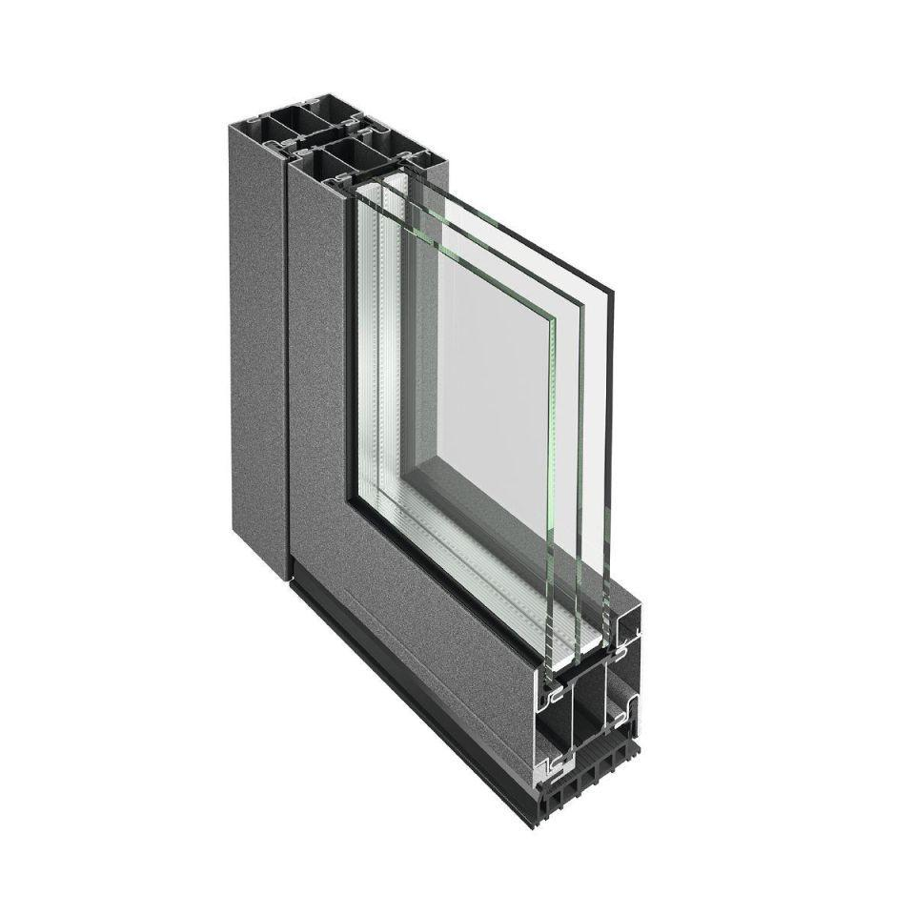

Barrierefreiheit

barrierefrei

Farbton

nach Hersteller-Farbkarte

Klasse Einbruchhemmung

RC 1N, RC 2, RC 2N, RC 3

Oberfläche

lackiert, pulverbeschichtet

Werkstoff

Stahl

Breite (mm)

640,00 - 2.840,00

Höhe (mm)

1.915,00 - 3.015,00

Klasse Luftdurchlässigkeit

4 (größer 600 Pa)

Rahmendurchbiegung

C (kleiner gleich 1/300)

Schlagregendichtheitsklasse

6 A (250 Pa)

Windlastklasse

4 (1600 Pa)

Ansichtsbreite (mm)

110,00

Dicke Verglasung (mm)

24,00 - 57,00

Uf-Wert (W/(m²K))

1,50